История С-11, 12 мая 2020.

Здравствуйте, уважаемые студенты!

Уважаемые студенты, при выполнении задания в тетради вы должны подписать свою фамилию на каждой странице конспекта, сфотографировать и отправить на адрес dzntmsh@mail.ru. Можете выполнять задание и в компьютерном формате, но сохраняйте свои файлы – это ваш конспект к зачету. Ставьте свою фамилию и группу в нижнем колонтитуле.
Постарайтесь при отправке файла сжать его.

ВАЖНО! Тема письма при отправке:
История за__ апреля, группа С-11, ваша Фамилия.
И каждый раз называйте так свои отправки, только даты меняйте.

Для общения ВКонтакте проходите по ссылке: https://vk.com/club193145014

Тема: Советское государство и общество в 20-30-е гг. ХХ в.
- Причины формирования тоталитаризма.

Прочитайте текст и выпишите 4 причины перехода к принудительному государственному механизму.
Серьезные трудности, с которыми в конце 20-х годов столкнулась страна, привели Сталина и его окружение к выводу, что НЭП исчерпал себя и нужны новые решения, выходящие за рамки нэповской системы.
На вооружение берется программа форсированного развития (форсированный вариант модернизации), в основе которой лежат выбор одного приоритетного направления в развитии экономики (тяжелой индустрии) и концентрация всех ресурсов страны на этом магистральном направлении путем максимального напряжения всей хозяйственной системы.
Эта концепция строится на признании обострения классовой борьбы по мере продвижения к социализму, на признании возможности использования административного насилия как главного средства решения противоречий общественного развития.
Мобилизационное развитие. Советский Союз в 20 — 30-е гг. XX в. существовал в условиях постоянной угрозы войны. Подготовка к войне считалась главной причиной индустриализации и коллективизации. И. В. Сталин заявлял: «Задержать темпы — это значит отстать, а отсталых бьют... Мы отстали от передовых стран на 50 —100 лет. Мы должны пробежать это расстояние за 10 лет. Либо мы сделаем это, либо нас сомнут».
Со страниц газет, журналов, с многочисленных плакатов звучали призывы быть готовыми к защите СССР, сохранять бдительность, крепить трудом оборону страны. Главными героями тех лет становились пограничники, летчики, новаторы, побивающие все рекорды на производстве, люди, разоблачающие козни врагов, и т.п.
Мастерам искусства вменялось в обязанность отражать в своем творчестве партийные установки. Даже в комедийных фильмах («Девушка с характером», «Светлый путь», «Цирк») звучит тема борьбы с диверсантами или «агентами иностранного влияния».
Экономика управлялась из Центра путем директив — задач, подлежащих обязательному исполнению. В этот процесс втягивалось и село. Крестьяне, теряя самостоятельность, становились в один ряд с рабочими. Рабочие в конце 30-х гг. лишились права выбора места работы.
Подготовкой к будущей войне объясняется и укрепление органов безопасности. Они должны были подготовить тыл, выкорчевав все возможные очаги оппозиции во избежание создания «пятой колонны» (это название появилось в ходе Гражданской войны в Испании: франкистские мятежники заявляли, что будут штурмовать Мадрид четырьмя колоннами, а пятая колонна — колонна их сторонников — ударит по республиканцам в самом городе).

Концентрация всех усилий страны на создании тяжелой индустрии сулила, по мнению правящего руководства, возможность в короткий срок создать мощный индустриальный потенциал (индустриальное общество). Он должен был обеспечить реорганизацию всех отраслей экономики, преобразование социальной структуры общества, быта людей, что и обеспечило бы построение социализма, прорыв к более высокому уровню цивилизации.

- Становление тоталитарного режима. Прочитайте текст и выпишите 4 черты тоталитаризма.
Зарождающийся тоталитаризм 1920-х гг. имел одну важную особенность — была установлена абсолютная власть большевиков над обществом и государством, но внутри монопольно правящей партии большевиков пока еще существовала относительная демократия (споры, дискуссии, равноправное отношение друг к другу). Но уже в конце 20х г.г. партийные органы подменяли органы государственной власти.
В 1928—1929 гг. в руководстве партии разгорелась борьба по вопросу о путях и методах модернизации страны. Сторонники Н. И. Бухарина выступали за постепенную модернизацию страны с привлечением в экономику элементов капитализма. Сторонники И. В. Сталина выступали за форсированную (ускоренную) индустриализацию и коллективизацию. В апреле 1929 г. Пленум ЦК поддержал точку зрения И. В. Сталина. Н. И. Бухарин, А. И. Рыков и М. П. Томский были исключены из Политбюро.
Советы были лишены реальной власти. В стране усилилась исполнительная власть. Основными методами государственной власти были приказы и команды.
Монополия большевистской партии в политической сфере привела к полному срастанию партии и государства. Усиливался процесс тотального огосударствления всех сторон общественной жизни. Этот процесс сопровождался сращиванием партийного, хозяйственного и государственного аппарата, что привело к созданию единого политического руководства страны, управлявшего всеми сторонами жизни общества, сосредоточившего в своих руках огромную власть.
Оправдывая все свои действия интересами партии и народа, это руководство менее всего считалось с их реальными интересами. Оно оказалось и над законом, и над моралью. Разбухший, проникающий во все области жизнедеятельности общества партийно-государственный бюрократический аппарат был построен по иерархическому принципу, представляя собой своеобразную пирамиду. Нижестоящие звенья этой управленческой пирамиды полностью подчинялись вышестоящим, абсолютная же власть концентрировалась на ее верху – в руках узкого круга людей, а затем одного Сталина.
Одним из отличительных признаков сложившегося в стране тоталитарного режима была его идеологизированность. Эта концепция строится на признании обострения классовой борьбы по мере продвижения к социализму, на признании возможности использования административного насилия как главного средства решения противоречий общественного развития.
Концентрация всех усилий страны на создании тяжелой индустрии сулила, по мнению правящего руководства, возможность в короткий срок создать мощный индустриальный потенциал (индустриальное общество). Он должен был обеспечить реорганизацию всех отраслей экономики, преобразование социальной структуры общества, быта людей, что и обеспечило бы построение социализма, прорыв к более высокому уровню цивилизации.

Возник и усиленно прививался культ личности Сталина, культ вождя –мудрого, непогрешимого, защитника и отца народа. Иосиф Виссарионович Сталин (1878 — 1953) — профессиональный революционер, поэт в молодости, священнослужитель по образованию, 7 раз сидел в тюрьмах, совершил 4 побега.
Возвышение Сталина в партии началось после Октябрьской революции и гражданской войны. После смерти В.И.Ленина никто не предполагал, что Сталин, занимавший организационный, а не руководящий пост – Генерального секретаря ВКП(б) станет новым лидером.
Сталина всегда интересовала сущность власти, но не сколько с точки зрения ее классовой природы, сколько с точки зрения ее механизмов. В 1918 году он говорил: «Властвуют не те, кто выбирает и голосует, а те кто правит». В 1920 году он повторяет ту же мысль, добавляя, что «страной управляют фактически те, которые руководят этими аппаратами
Складывание тоталитарного государства в СССР и оформление режима личной власти Сталина в 20-30-х гг. ХХ в.
Краткий портрет Сталина окажется неполным, если не сказать, что этот человек любил и ценил только власть. Насилие для него было главным методом достижения поставленных целей. Он был насквозь «политическим человеком» и олицетворял собой полный разрыв между политическим и моральным сознанием.
В средствах массовой информации формировался культ Сталина, «Вождь», «корифей и стратег», «учитель и друг молодёжи» - это маленькая часть множества сравнений и эпитетов в адрес Сталина. Он не был против названия его именем городов, площадей и улиц, поэты слагали о нём стихи, в городах и посёлках устанавливались памятники.
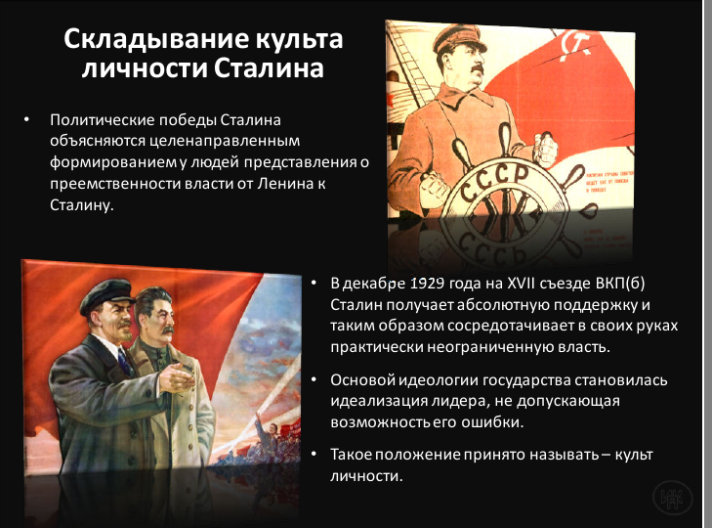

Составной частью сталинского политического режима 30-х годов явились террор и репрессии. Важной целью организаторов процессов было стремление сгустить в стране атмосферу всеобщего недоверия и подозрительности, убедить массы в необходимости "закручивания гаек". Огромную власть получили правоохранительные – а по факту, карающие органы. Опорой сталинского режима стали репрессивные органы (ОГПУ-НКВД), составной частью которых являлись исправительно-трудовые лагеря и исправительно-трудовые колонии, объединенные системой ГУЛАГ (главное управление лагерей НКВД). Лагеря, существование которых тщательно скрывалось как от внутреннего, так и мирового общественного мнения, стали необходимы из-за масштаба репрессий, обрушившихся на страну в 30-е годы; они служили для изоляции и постепенного уничтожения реальных и даже потенциальных противников режима, одновременно обеспечивая возможность эксплуатации принудительного труда в огромных размерах.
Репрессии. 1 декабря 1934 г. в Ленинграде был убит первый секретарь Ленинградского губкома ВКП (б) С. М.Киров. Вскоре было принято решение об ускоренном рассмотрении политических дел. Репрессиям стали подвергать даже членов семей осужденных. Все было подготовлено к началу «большого террора» — так называют пик репрессий, пришедшийся на 1937—1938 гг.
Органы НКВД получили указание добиваться признания подследственных любыми путями, включая применение пыток. Приговоры выносили особые «тройки». Подсудимому о приговоре сообщали за несколько минут до приведения его в исполнение.
Назначенный в сентябре 1936 г. главой НКВД Н. И. Ежов начал разработку дела о «параллельном антисоветском троцкистском центре», по которому проходили известные деятели партии и государства Г. JI. Пятаков, Г. Я. Сокольников, К.Б.Радек и др. На пленуме ЦК ВКП (б) в 1937 г. Сталин резко критиковал местные органы за потерю политической бдительности и призвал принять суровые меры для «выкорчевывания вражеских гнезд». Летом 1937 г. по «делу военных» были казнены М. Н. Тухачевский, И.О.Якир, И. П. Уборевич, А. И. Корк, В.К.Путна и другие военачальники, которым было предъявлено обвинение в сотрудничестве с иностранной разведкой и подготовке переворота. Последним большим политическим процессом этого пери- ода было дело об «антисоветском правотроцкистском блоке», по которому обвинялись лидеры бывшей правой оп- позиции Н. И. Бухарин, А. И. Рыков и др.
Открытые политические процессы широко освещались в прессе, становились темами митингов и собраний трудящихся. Однако аресты и казни многих деятелей партии, армии, культуры и науки проходили без широкой огласки. Так было, к примеру, с маршалами А. И. Егоровым и В. К. Блюхером, бывшим наркомом юстиции Н. В. Крыленко и многими другими.
Массовыми репрессиями власти стремились решить помимо заявленной ликвидации базы для формирования «пятой колонны» и другие задачи: устрашить недовольных, поддерживать веру населения в правильности избранного пути (не- удачи списывались на деятельность «врагов народа», «вредителей», которых беспощадно «выкорчевывали»). Важной функцией репрессий было обеспечение бесперебойной работы государственного аппарата — угроза наказаний заставляла чиновников всех уровней добросовестно выполнять свои обязанности, не воровать, не брать взяток и т.д. Одновременно репрессии являлись специфической формой ротации чиновничества. Во второй половине 30-х гг. в СССР произошла почти полная смена слоя управленцев в государственном аппарате, промышленности, науке и других сферах. В результате грандиозных чисток на место тех, кто правил страной с 1917 г., пришли новые люди.
Репрессии были вызваны и экономическими причинами. Применение труда заключенных давало возможность решать многие хозяйственные вопросы с гораздо меньшими затратами. Особенно важную роль труд заключенных сыграл в освоении окраин (Север, Дальний Восток).
По официальным данным, в 1930 —1953 гг. были вынесены приговоры в отношении 3 млн. 778 тыс. 234 человек, из них 786 тыс. были приговорены к расстрелу.
В марте 1939 г., выступая на XVIII съезде ВКП (б), Сталин сказал, что чистки в партии были неизбежны, хотя и сопровождались многочисленными ошибками. Масштабы репрессий уменьшились, были осуществлены частичная реабилитация и освобождение заключенных. В 1938 г. во главе НКВД был поставлен Л. П. Берия, а его предшественник Н. И. Ежов снят со своего поста и позже казнен. Тем не менее, репрессии продолжались и в дальнейшем.
Запишите в конспект:
Основные причины сталинских репрессий:
- Стремление убрать соперников в борьбе за власть.
- Игнорирование экономических законов, что требовало огромного количества подневольных рабочих рук.
И. В. Сталин и его окружение, выступая от имени рабочего класса, на деле укрепляли свою власть, устраняя реальных и потенциальных соперников. Используя политическую неопытность населения, сталинское руководство с помощью насилия отстранило трудящихся от политической власти.

Ознакомьтесь с историческим документом: Открытое письмо Федора Раскольникова Сталину ( в отрывках).
Одно из самых знаковых критических открытых писем в 1939 году написал военный и дипломат (и бывший командующий Балтийским флотом) Федор Раскольников.
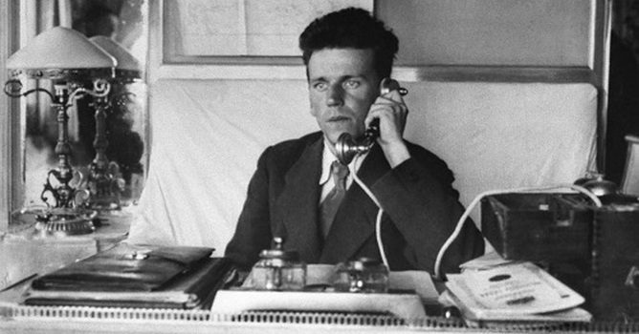
…Сталин, вы объявили меня «вне закона». Этим актом вы уравняли меня в правах — точнее, в бесправии — со всеми советскими гражданами, которые под вашим владычеством живут вне закона.
Что сделали вы с конституцией, Сталин?
Испугавшись свободы выборов, как «прыжка в неизвестность», угрожавшего вашей личной власти, вы растоптали конституцию, как клочок бумаги, выборы превратили в жалкий фарс голосования за одну единственную кандидатуру, а сессии Верховного Совета наполнили акафистами и овациями в честь самого себя. Никто в Советском Союзе не чувствует себя в безопасности. Никто, ложась спать, не знает, удастся ли ему избежать ночного ареста, никому нет пощады.
Вы сковали страну жутким страхом террора, даже смельчак не может бросить вам в лицо правду.
Волны самокритики «не взирая на лица» почтительно замирают у подножия вашего пьедестала.
Вы непогрешимы, как папа! Вы никогда не ошибаетесь!
С помощью грязных подлогов вы инсценировали судебные процессы, превосходящие вздорностью обвинения знакомые вам по семинарским учебникам средневековые процессы ведьм.
Вы оболгали, обесчестили и расстреляли многолетних соратников Ленина: Каменева, Зиновьева, Бухарина, Рыкова и др., невиновность которых вам была хорошо известна. Перед смертью вы заставили их каяться в преступлениях, которых они не совершали, и мазать себя грязью с ног до головы.
А где герои Октябрьской революции? Где Бубнов? Где Крыленко? Где Антонов-Овсеенко? Где Дыбенко?
Вы арестовали их, Сталин.
Где старая гвардия? Её нет в живых.
Вы расстреляли её, Сталин.
Вы растлили, загадили души ваших соратников. Вы заставили идущих за вами с мукой и отвращением шагать по лужам крови вчерашних товарищей и друзей.
В лживой истории партии, написанной под вашим руководством, вы обокрали мёртвых, убитых, опозоренных вами людей и присвоили себе их подвиги и заслуги.
Вы уничтожили партию Ленина, а на её костях построили новую партию «Ленина-Сталина», которая служит удачным прикрытием вашего единовластия.
С жестокостью садиста вы избиваете кадры, полезные, нужные стране. Они кажутся вам опасными с точки зрения вашей личной диктатуры.
Накануне войны вы разрушаете Красную Армию, любовь и гордость страны, оплот её мощи. Вы обезглавили Красную Армию и Красный Флот. Вы убили самых талантливых полководцев, воспитанных на опыте мировой и гражданской войн, во главе с блестящим маршалом Тухачевским.
Вы истребили героев гражданской войны, которые преобразовали Красную Армию по последнему слову военной техники и сделали её непобедимой.
В момент величайшей военной опасности вы продолжаете истреблять руководителей армии, средний командный состав и младших командиров.
Где маршал Блюхер? Где маршал Егоров?
Вы арестовали их, Сталин.
Сделав невозможной нормальную работу, вы под видом борьбы с «прогулами» и «опозданиями» трудящихся заставляете их работать бичами и скорпионами жестоких и антипролетарских декретов.
Вы отняли у колхозных крестьян всякий стимул к работе. Под видом борьбы с «разбазариванием колхозной земли» вы разоряете приусадебные участки, чтобы заставить крестьян работать на колхозных полях. Организатор голода, грубостью и жестокостью неразборчивых методов, отличающих вашу тактику, вы сделали всё, чтобы дискредитировать в глазах крестьян ленинскую идею коллективизации.
Лицемерно провозглашая интеллигенцию «солью земли», вы лишили минимума внутренней свободы труд писателя, учёного, живописца. Вы зажали искусство в тиски, от которых оно задыхается, чахнет и вымирает. Неистовство запуганной вами цензуры и понятная робость редакторов, за всё отвечающих своей головой, привели к окостенению и параличу советской литературы. Писатель не может печататься, драматург не может ставить пьесы на сцене театра, критик не может высказать своё личное мнение, не отмеченное казённым штампом.
Вы душите советское искусство, требуя от него придворного лизоблюдства, но оно предпочитает молчать, чтобы не петь вам «осанну». Вы насаждаете псевдоискусство, которое с надоедливым однообразием воспевает вашу пресловутую, набившую оскомину «гениальность».
Бездарные графоманы славословят вас, как полубога, «рождённого от Луны и Солнца», а вы, как восточный деспот, наслаждаетесь фимиамом грубой лести.
Вы беспощадно истребляете талантливых, но лично вам неугодных русских писателей. Где Борис Пильняк? Где Сергей Третьяков? Где Александр Аросев? Где Михаил Кольцов? Где Тарасов-Родионов? Где Галина Серебрякова, виновная в том, что была женой Сокольникова?
Вы арестовали их, Сталин.
Вы истребляете талантливых русских учёных.
Где лучший конструктор советских аэропланов, Туполев? Вы не пощадили даже его. Вы арестовали Туполева, Сталин!
Нет области, нет уголка, где можно было бы спокойно заниматься любимым делом. Директор театра, замечательный режиссёр, выдающийся деятель искусства Всеволод Мейерхольд не занимался политикой. Но вы арестовали и Мейерхольда, Сталин.
Рано или поздно советский народ посадит вас на скамью подсудимых как предателя социализма и революции, главного вредителя, подлинного врага народа, организатора голода и судебных подлогов.
17 августа 1939 г.
Выпишите из документа несколько направлений репрессий, подчеркивающих их антизаконность, антинародность, опасность для страны, духовное удушение общества.

- Итоги развития .
Социальные процессы. Преобладающим социальным слоем в 30-е гг. XX в. стал рабочий класс, интенсивно пополняющийся выходцами из сельской местности. Безработица была ликвидирована. Промышленность нуждалась в квалифицированных кадрах, поэтому ускоренно развивалась система профессионального образования. Расширялись старые и открывались новые вузы, в которых обучались тысячи будущих специалистов. К концу 30-х гг. Советский Союз вышел на первое место в мире по числу студентов.
Труд квалифицированных рабочих хорошо оплачивался, что положительно влияло на трудовые показатели. В среде рабочих зародилось движение ударников, а затем стахановцев. Последнее получило название от фамилии шахтера А.Г.Стаханова, перевыполнившего (вместе с двумя помощниками) в 1935 г. дневную норму добычи угля в четырнадцать раз. Стахановцы получали значительные льготы. Уже в 1936 г. нормы выработки в промышленности были повышены на 13 — 47 %.
Итогом развития СССР в 30-е гг. стал беспрецедентный в истории экономический скачок: было построено около 9 тыс. крупных и средних промышленных предприятий. По объему промышленного производства СССР вышел на второе место в мире после США (в 1913 г. Россия занимала пятое место). Сократилось отставание от развитых стран по производству продукции на душу населения: если в 20-е гг. разрыв был в 5 —10 раз, то в конце 30-х гг. — в 1,5 — 4 раза. Среднегодовые темпы индустриального роста в 30-е гг. составили около 11 %. СССР стал одной из немногих стран мира, способных производить любой вид промышленной продукции, доступной в то время человечеству. Все эти успехи стали следствием политики руководства страны и самоотверженного труда советских людей.
Но одновременно миллионы людей объявлялись «врагами народа». Репрессии имели катастрофические последствия для демографической ситуации в стране (прямые людские потери в годы кризиса составили по различным данным от 4-5 до 12 млн. человек).
К концу 30-х гг. XX в. повысился уровень жизни населения, особенно в городах. Принятая 5 декабря 1936 г. новая Конституция СССР вводила всеобщее, равное и прямое голосование. Но если права на труд, отдых, бесплатные образование и медицинское обслуживание были во многом реальностью, то записанные в Конституции политические права граждан СССР существовали лишь на бумаге. 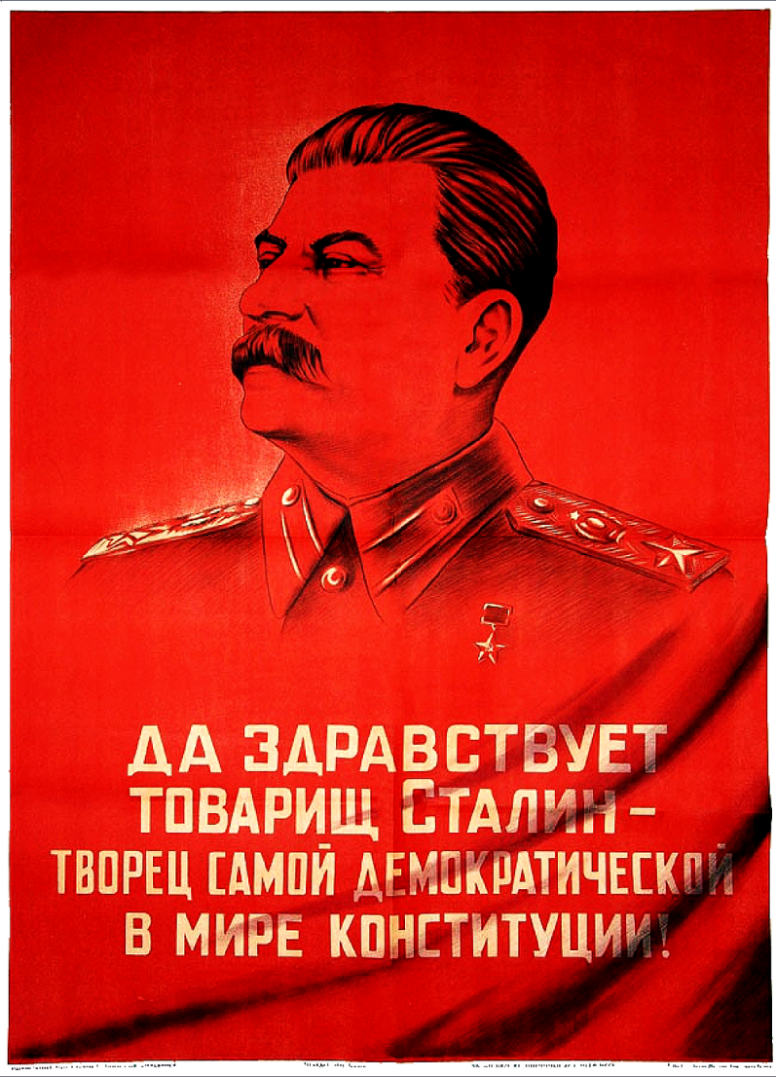
В сложившейся системе господствовала бюрократия, опиравшаяся на государственную собственность. Успехи страны связывали с именем И. В. Сталина, а провалы и просчеты считались делом рук врагов народа, которых он разоблачал. Сталину верили слепо, случаи сопротивления режиму личной власти были единичны.
Заполните таблицу: (по 3 примера)
Достижения и успехи | Негативные явления

Если будет время и желание, посмотрите видео по ссылке:
https://www.youtube.com/watch?v=EUn6DW5jPbk

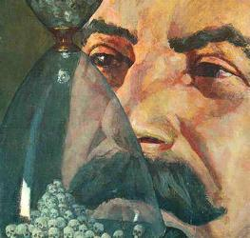

П. Белов.
Песочные часы.

- Советская культура в 1920—1930-е годы.
Посмотрите видео по ссылке.
https://www.youtube.com/watch?v=UfL5I6PiNYI

На следующем уроке порешаем тест по культуре.

